**BỘ TÀI NGUYÊN VÀ MÔI TRƯỜNG**

**TRƯỜNG ĐẠI HỌC TÀI NGUYÊN VÀ MÔI TRƯỜNG TP.HCM**

**KHOA: HỆ THỐNG THÔNG TIN VÀ VIỄN THÁM**



**BÁO CÁO CÔNG NGHỆ PHẦN MỀM**

**CHUYÊN NGÀNH: CÔNG NGHỆ THÔNG TIN**

**XÂY DỰNG WEBSITE TÌM KIẾM VÀ CHO THUÊ PHÒNG TRỌ THEO MÔ HÌNH MVC**

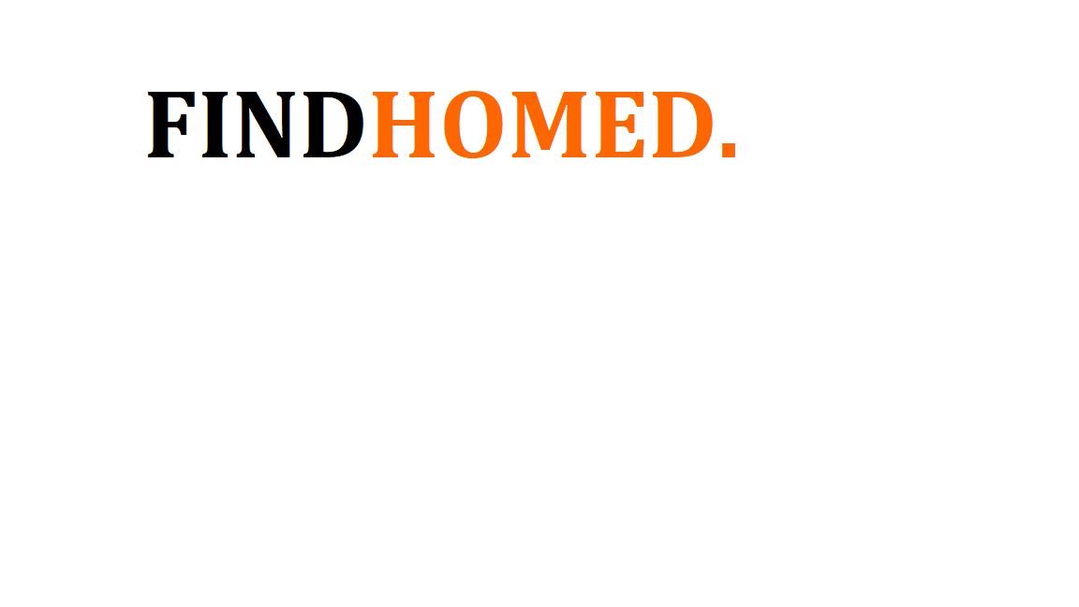

Giảng viên hướng dẫn: **ThS.** **Nguyễn Thị Thảo Nguyên**

Sinh viên thực hiện: **Cao Xuân Mỹ**

Lớp**: 03-CNTT02**

Khoá**: 2014-2018**

***TP. Hồ Chí Minh, tháng 7 năm 2018***

**BỘ TÀI NGUYÊN VÀ MÔI TRƯỜNG**

**TRƯỜNG ĐẠI HỌC TÀI NGUYÊN VÀ MÔI TRƯỜNG TP.HCM**

**KHOA: HỆ THỐNG THÔNG TIN VÀ VIỄN THÁM**



**BÁO CÁO CÔNG NGHỆ PHẦN MỀM**

**CHUYÊN NGÀNH: CÔNG NGHỆ THÔNG TIN**

**XÂY DỰNG WEBSITE TÌM KIẾM VÀ CHO THUÊ PHÒNG TRỌ THEO MÔ HÌNH MVC**



Giảng viên hướng dẫn: **ThS.** **Nguyễn Thị Thảo Nguyên**

Sinh viên thực hiện:  **Cao Xuân Mỹ**

Lớp**: 03-CNTT02**

Khoá**: 2014-2018**

***TP. Hồ Chí Minh, tháng 7 năm 2018***

**MỞ ĐẦU**

Như chúng ta đã biết ngày nay là thời kì của sự phát triển ngành công nghệ thông tin đặc biệt là Internet. Đi theo đó là những nhu cầu tìm kiếm, giải trí, đặc biệt là mở mang kiến thức qua internet rất phổ biến. Với một chiếc máy tính, điện thoại có kết nối với Internet thì chỉ cần ở nhà duyệt Web thì gần như có thể biết được mọi diễn biến của cả nước cũng như thế giới như thế nào. Hiện này, có trên hàng triệu trang web phục vụ cho mục đích sống của chúng ta từ ẩm thực, giải trí, mua sắm, kinh doanh cho đến học online…vv. Từ đó, cho thấy rằng nhu cầu sử dụng Web càng ngày càng tăng cao để đáp ứng nhu cầu xã hội như ngày nay.

Bài báo cáo phần mềm này sẽ nói rõ được sự quan trọng của Internet nói chung và Website nói riêng trong xã hội phát triển ngày nay.

**LỜI CẢM ƠN**

Trên thực tế không có sự thành công nào mà không gắn liền với những sự hỗ trợ, giúp đỡ dù ít hay nhiều, dù trực tiếp hay là gián tiếp. Trong suốt thời gian, quá trình làm báo cáo công nghệ phần mềm em đã nhận được rất nhiều sự quan tâm, giúp đỡ của cô Nguyễn Thị Thảo Nguyên hiện là Thạc sĩ đang giảng dạy tại trường Đại học Tài Nguyên và Môi Trường Hồ Chí Minh.

Em xin chân thành cảm ơn cô Nguyễn Thị Thảo Nguyên đã tận tâm hướng dẫn em, chỉ tận tình những thứ nhỏ nhặt nhất, đã bỏ thời gian quý báu của mình để có những nhận xét, lời khuyên giúp cho em có thể hoàn thành tốt được bài báo cáo của mình.

Trong quá trình làm báo cáo, không tránh khỏi những thiếu sót, em rất mong nhận được sự đóng góp và lời dạy quý báu của cô để em có thể hoàn thiện mình tốt hơn.

Một lần nữa em xin chân thành cảm ơn!

**NHẬN XÉT CỦA GIÁO VIÊN HƯỚNG DẪN**

………….., ngày….tháng….năm……

CÁN BỘ HƯỚNG DẪN

*(ký tên)*

**NHẬN XÉT CỦA GIÁO VIÊN PHẢN BIỆN**

………..,ngày….tháng….năm……

NGƯỜI NHẬN XÉT

*(ký tên)*

**Mục lục**

CHƯƠNG 1: TỔNG QUAN VỀ ĐỀ TÀI 1

1.1 Tổng quan. 1

1.2 Lý do chọn đề tài. 1

CHƯƠNG 2: MÔ TẢ NGHIỆP VỤ, YÊU CẦU 2

2.1 Bài toán nghiệp vụ. 2

2.1.1 Bài toán đặt ra. 2

2.1.2 Đối tượng và phạm vi. 2

2.1.3 Mô tả bài toán. 2

2.2 Giải quyết yêu cầu. 2

2.2.1 Sơ lược phân tích hệ thống. 2

2.2.2 Biểu đồ phân rã chức năng. 3

CHƯƠNG 3: CÀI ĐẶT THỬ NGHIỆM 4

3.1 Phân tích hệ thống. 4

3.1.1 Xác định thực thể và các thuộc tính. 4

3.1.2 Mô hình hóa dữ liệu. 5

3.2 Thiết kế hệ thống. 6

3.2.1 Thiết kế cơ sở dữ liệu. 6

3.2.2 Lược đồ Usecase. 10

3.2.3 Lược đồ Activity. 13

3.3 Lập trình và kiểm thử. 21

3.3.1 Lập trình. 21

3.3.2 Kiểm thử. 35

3.4 Thực nghiệm. 36

3.4.1 Giao diện trang chủ. 36

3.4.2 Chức năng đăng nhập. 37

3.4.3 Chức năng đăng kí. 38

3.4.4 Chức năng đăng tin. 39

3.4.5 Giao diện trang Admin. 40

3.4.6 Chức năng quản lý bài đăng. 40

3.4.7 Chức năng quản lý chuyên mục 41

3.4.8 Chức năng quản lý người dùng. 42

CHƯƠNG 4: KẾT LUẬN VÀ HƯỚNG PHÁT TRIỂN 43

4.1 Đánh giá kết quả đạt được. 43

4.2 Kiến thức lý thuyết. 43

4.3 Kỹ năng thực hành. 43

4.4 Hạn chế 43

**MỤC LỤC HÌNH ẢNH**

**Hình 2.1:** Biểu đồ phân rã chức năng 3

**Hình 3.1** Mô hình ERP 5

**Hình 3.2:** Mối quan hệ giữa các bảng 9

**Hình 3.3:** Usecase tổng 10

**Hình 3.4:** Lược đồ acitivity đăng nhập 13

**Hình 3.5:** Lược đồ acitvity quản lý người dùng 14

**Hình 3.6:** Lược đồ activity xem tin 15

**Hình 3.7:** Lược đồ activity quản lý bài đăng 16

**Hình 3.8:** Lược đồ activity đăng kí 18

**Hình 3.9:** Lược đồ activity quản lý danh mục 19

**Hình 3.10:** Lược đồ activity đăng tin 20

**Hình 3.11**: Cài đặt laravel trên cmd 22

**Hình 3.12:** Laravel đã cài thành công 23

**Hình 3.13:** Kết nối Laravel với cơ sở dữ liệu MySQL 23

**Hình 3.14:** Sử dụng schema để tạo bảng 24

**Hình 3.15:** Bảng users được tạo 24

**Hình 3.16:** Một blade template trong laravel 25

**Hình 3.17:** Route trong laravel 25

**Hình 3.18:** Một file controller xử lý hiện thị dữ liệu từ model ra view 26

**Hình 3.19:** Code chức năng xem tin 27

**Hình 3.20:** Code chức năng tìm kiếm 29

**Hình 3.21:** Code chức năng đăng nhập 29

**Hình 3.22:** Code chức năng đăng ký 30

**Hình 3.23:** Code chức năng đăng tin 31

**Hình 3.24:** Code chức năng đăng bài 32

**Hình 3.25:** Code chức năng quản lý chuyên mục 33

**Hình 3.26:** Code chức năng quản lý người dùng 34

**Hình 3.27:** Giao diện trang chủ 36

**Hình 3.28:** Giao diện đăng nhập 37

**Hình 3.29:** Khi nhập tài khoản sai 37

**Hình 3.30:** Giao diện chức năng đăng kí 38

**Hình 3.31:** Thông báo lỗi khi sai yêu cầu của form 38

**Hình 3.32:** Giao diện chức năng đăng tin 39

**Hình 3.33:** Giao diện trang admin 40

**Hình 3.34:** Giao diện quản lý bài đăng 40

**Hình 3.35:** Giao diện chức năng quản lý chuyên mục 41

**Hình 3.36:** Form chỉnh sửa chức năng quản lý chuyên mục 41

**Hình 3.37:** Giao diện quản lý người dùng 42

**Hình 3.38:** Form chỉnh sửa chức năng quản lý người dùng 42

# **CHƯƠNG 1: TỔNG QUAN VỀ ĐỀ TÀI**

* 1. **Tổng quan.**

Để xây dựng website tìm kiếm và cho thuê phòng trọ trực tuyến được xuất phát từ thực tế đời sống. Khi sinh viên, học sinh lên thành phố hoặc xa nhà phải tìm nơi ở là một điều quan trọng cần làm đối với tất cả hầu hết mọi người.

Nhưng đối với cách tìm trọ dựa vào giấy dán tờ rơi ở cột điện, tường nhà hay là hỏi người khác. Chưa kể việc phải đi đến tận nơi xem thử và hỏi đường, nếu như không hợp với ý mình hoặc giá cả cũng như diện tích và vị trị thích hợp thì lại phải đi xem tiếp gây mất thời gian, tiền bạc và công sức.

Nhưng với website tìm kiếm và cho thuê phòng trọ trực tuyến, mọi người đặc biệt là sinh viên có thể truy cập và tìm kiếm nơi ở thích hợp với nhu cầu bao gồm: vị trí, diện tích, giá cả, hình ảnh phòng, thông tin về an ninh, giờ giấc… đề không phải đắn đo hay là lo lắng khi đến xem nhà vì mọi thông tin đã được biết trước từ website tìm kiếm và cho thuê phòng trọ này.

* 1. **Lý do chọn đề tài.**

Với thời đại công nghệ phát triển như hiện nay, mạng lưới Internet phủ rộng toàn quốc thì mọi người ai cũng có thể truy cập website hầu như bất kì đâu trên các tỉnh của toàn quốc. Vì thế, việc xây dựng website tìm kiếm và cho thuê phòng trọ là giải pháp hiệu quả nhất để giúp cho mọi người có nhu cầu có thể tìm kiếm đúng với mục đích sử dụng của mình chỉ với chiếc điện thoại, máy tính có kết nối Internet.

Ngoài ra, để mở rộng quy mô và chức năng thì trang web có thể xây dựng thêm các danh mục ngoài cho tìm kiếm phòng trọ như: cho thuê mặt bằng, cho thuê nhà nguyên căn, cho thuê căn hộ… để đáp ứng nhu cầu tìm chỗ ở của mọi người ngày càng tăng.

**CHƯƠNG 2: MÔ TẢ NGHIỆP VỤ, YÊU CẦU**

* 1. **Bài toán nghiệp vụ.**
     1. **Bài toán đặt ra.**

Một công ty muốn xây dựng một trang web để quản lý các nhà trọ đang tìm người thuê và cho phép người cần tìm nhà trọ tìm kiếm phòng trọ hoặc liên quan đến nơi ở.

Đây là một hệ thống chứa một lượng lớn thông tin về các nhà, phòng, chung cư… hiện tại chủ nhà không có nhu cầu sử dụng và muốn cho thuê. Người truy cập vào trang web có thể sử dụng chức năng tìm kiếm theo khu vực ở thành phố, quận huyện… Hệ thống sẽ cung cấp cho người truy cập thông tin chi tiết để có thể liên hệ và thuê theo ý muốn.

* + 1. **Đối tượng và phạm vi.**

Tất cả mọi người trong lãnh thổ Việt Nam có nhu cầu thuê, đặc biệt là sinh viên đại học và phạm vi trên toàn quốc đặc biệt là các tỉnh có khu dân cư cao như Hồ Chí Minh, Hà Nội, Đà Nẵng…

* + 1. **Mô tả bài toán.**

Xây dựng hệ thống cho phép tương tác giữa người tìm và chủ cần cho thuê.

* Đối với chủ cho thuê:

Hệ thống sẽ cho phép chủ thuê đăng thông tin lên với nội dung cần có là: địa chỉ, đối tượng, giá tiền, diện tích, loại mục cho thuê, mô tả, số điện thoại liên hệ…

* Đối với người thuê:

Hệ thống cho phép tìm kiếm các mục thuê theo địa chỉ, giá tiền, diện tích và loại mục cho thuê.

* 1. **Giải quyết yêu cầu.**
     1. **Sơ lược phân tích hệ thống.**

Dựa vào yêu cầu hệ thống và bài toán nghiệp vụ được đặt ra thì sơ lược hệ thống sẽ cần có:

* Phần dữ liệu bao gồm: thông tin nhà cho thuê, các danh mục cho thuê, thông tin về địa điểm, diện tích, quyền truy cập….
* Phần xử lý: có thể thêm xóa sửa trong quản lý danh mục, thêm xóa sửa thông tin của khách hàng, có thể xóa trong quản lý bài đăng, có thể in, xuất excel các nhà cho thuê.
  + 1. 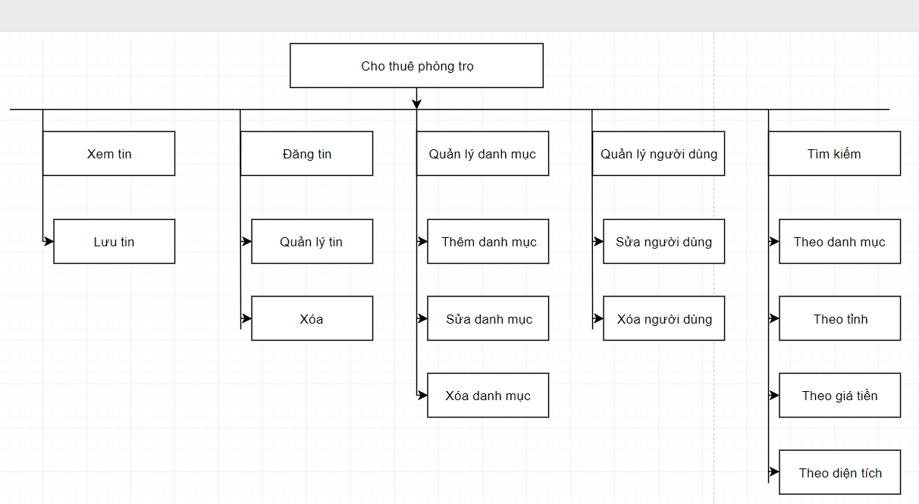**Biểu đồ phân rã chức năng.**

**Hình 2.1:** Biểu đồ phân rã chức năng

# **CHƯƠNG 3: CÀI ĐẶT THỬ NGHIỆM**

* 1. **Phân tích hệ thống.**

Dựa vào các yếu tố mà bài toán đã đặt ra cũng như là phương pháp nghiệp vụ thì dễ dàng xác định được nhưng thực thể, thuộc tính và các chức năng có sẵn để đưa vào phân tích.

* + 1. **Xác định thực thể và các thuộc tính.**

Sau khi nghiên cứu bài toán và phân tích hệ thống sẽ có những thực thể và các thuộc tính đi kèm như sau:

**Nhà:** Danh mục loại cho thuê, giá cho thuê, địa chỉ, diện tích, hình ảnh, vị trí trên google map, số điện thoại, đối tượng cho thuê, ngày đăng lên.

**Loại hình cho thuê:** Bao gồm danh mục cho thuê như phòng trọ, mặt bằng, chung cư…

**Tỉnh thành:** Chứa các tỉnh của nước Việt Nam.

**Thành phố, huyện:** Bao gồm các thành phố, huyện nơi các tỉnh của nước Việt Nam

**Người đăng:** Chứa tài khoản người dùng bao gồm tên tài khoản, mật khẩu và số điện thoại.

**Vai trò:** Là nơi chứa vai trò của tài khoản sở hữu quyền truy cập web. Cho phép quản lý tất cả dữ liệu đăng tin cũng như là quản lý người dùng.

* + 1. **Mô hình hóa dữ liệu.**

1. **Mô hình ERP.**

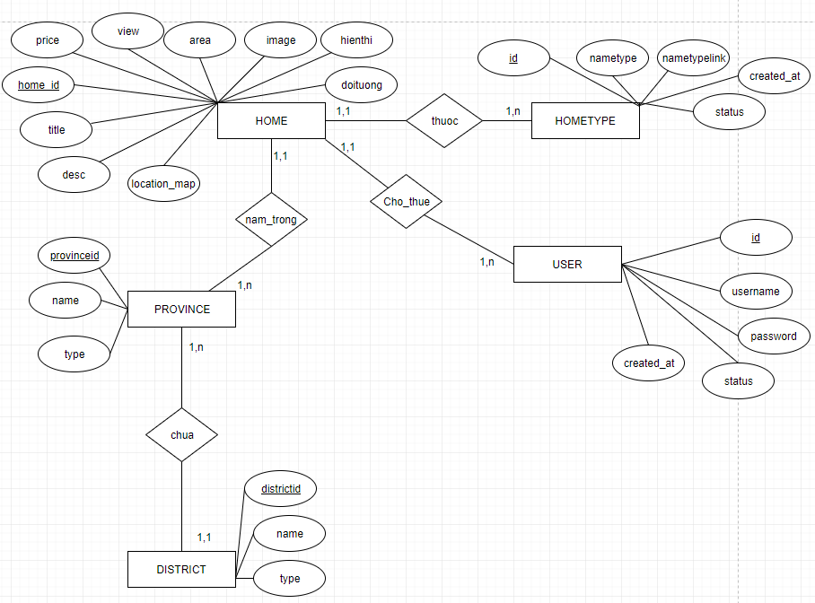

**Hình 3.1** Mô hình ERP

1. **Mô hình quan hệ.**

HOME (home_id, title, view, area, image, hienthi, doituong, desc, location_map, price, **user_id**, **provinceid**, **type_id**).

HOMETYPE (id, nametype, nametypelink, status, created_at).

PROVINCE (provinceid, name, type).

DISTRICT (districtid, name, type, **provinceid**).

USER (id, username, password, status, created_at).

* 1. **Thiết kế hệ thống.**
     1. **Thiết kế cơ sở dữ liệu.**

Ta chọn hệ quản trị cơ sở MySQL để tổ chức lưu trữ thông tin, ta thiết kế được các bảng tương ứng với các thực thể như sau:

1. **Table Home.**

|  |  |  |  |  |
| --- | --- | --- | --- | --- |
| **Thuộc tính** | **Kiểu dữ liệu** | **Kích thước** | **Định dạng** | **Ràng buộc** |
| Home_id | Int | 10 | Số | Tự tăng, khóa chính |
| Type_id | Int | 10 | Số | Khóa ngoại của table hometype |
| User_id | Int | 10 | Số | Khóa ngoại của table Users |
| Title | Varchar | 191 | Kí tự |  |
| Desc | Varchar | 10000 | Kí tự |  |
| Price | Varchar | 191 | Kí tự |  |
| Area | Varchar | 191 | Kí tự |  |
| Street | Varchar | 191 | Kí tự |  |
| District | Int | 5 | Số | Khóa ngoại của table District |
| City | Int | 5 | Số | Khóa ngoại của table Province |
| Image | Varchar | 1000 | Kí tự |  |
| View | Int | 11 | Số |  |
| Hienthi | Int | 2 | Số |  |
| Doituong | Int | 2 | Số |  |
| Phone_home | Varchar | 191 | Kí tự |  |
| Location_map | Varchar | 100 | Kí tự |  |
| Created_at | Timestamp |  | Thời gian |  |

1. **Table Hometype.**

|  |  |  |  |  |
| --- | --- | --- | --- | --- |
| **Thuộc tính** | **Kiểu dữ liệu** | **Kích thước** | **Định dạng** | **Ràng buộc** |
| id | Int | 10 | Số | Khóa chính |
| Nametype | Varchar | 191 | Kí tự |  |
| Nametypelink | Varchar | 191 | Kí tự |  |
| Status | Int | 2 | Số |  |
| Created_at | Timestamp |  | Thời gian |  |

1. **Table Province.**

|  |  |  |  |  |
| --- | --- | --- | --- | --- |
| **Thuộc tính** | **Kiểu dữ liệu** | **Kích thước** | **Định dạng** | **Ràng buộc** |
| Provinceid | Int | 5 | Số | Khóa chính |
| Name | Varchar | 100 | Kí tự |  |
| Type | Varchar | 30 | Kí tự |  |

1. **Table District.**

|  |  |  |  |  |
| --- | --- | --- | --- | --- |
| **Thuộc tính** | **Kiểu dữ liệu** | **Kích thước** | **Định dạng** | **Ràng buộc** |
| Districtid | Int | 5 | Số | Khóa chính |
| Name | Varchar | 100 | Kí tự |  |
| Type | Var char | 30 | Kí tự |  |
| Provinceid | Int | 5 | Số | Khóa ngoại của table province |

1. **Table Roles.**

|  |  |  |  |  |
| --- | --- | --- | --- | --- |
| **Thuộc tính** | **Kiểu dữ liệu** | **Kích thước** | **Định dạng** | **Ràng buộc** |
| Id | Int | 10 | Số | Tự tăng, khóa chinh |
| Name | Varchar | 191 | Kí tự |  |
| Display_name | Varchar | 191 | Kí tự |  |
| Description | Varchar | 191 | Kí tự |  |
| Created_at | Timestamp |  | Thời gian |  |

1. **Table Role_User.**

|  |  |  |  |  |
| --- | --- | --- | --- | --- |
| **Thuộc tính** | **Kiểu dữ liệu** | **Kích thước** | **Định dạng** | **Ràng buộc** |
| User_id | Int | 10 | Số | khóa chính, khóa ngoại của table users |
| Role_id | Int | 10 | Số | Khóa chính, khóa ngoại của table Roles |

1. **Table Users.**

|  |  |  |  |  |
| --- | --- | --- | --- | --- |
| **Thuộc tính** | **Kiểu dữ liệu** | **Kích thước** | **Định dạng** | **Ràng buộc** |
| id | Int | 10 | Số | Tự tăng, khóa chính |
| Username | Varchar | 191 | Kí tự |  |
| Password | Varchar | 191 | Kí tự |  |
| Status | Int | 11 | Số |  |
| Phone | Varchar | 191 | Kí tự |  |
| Created_at | Timestamp |  | Thời gian |  |

1. **Mối quan hệ giữa các table**

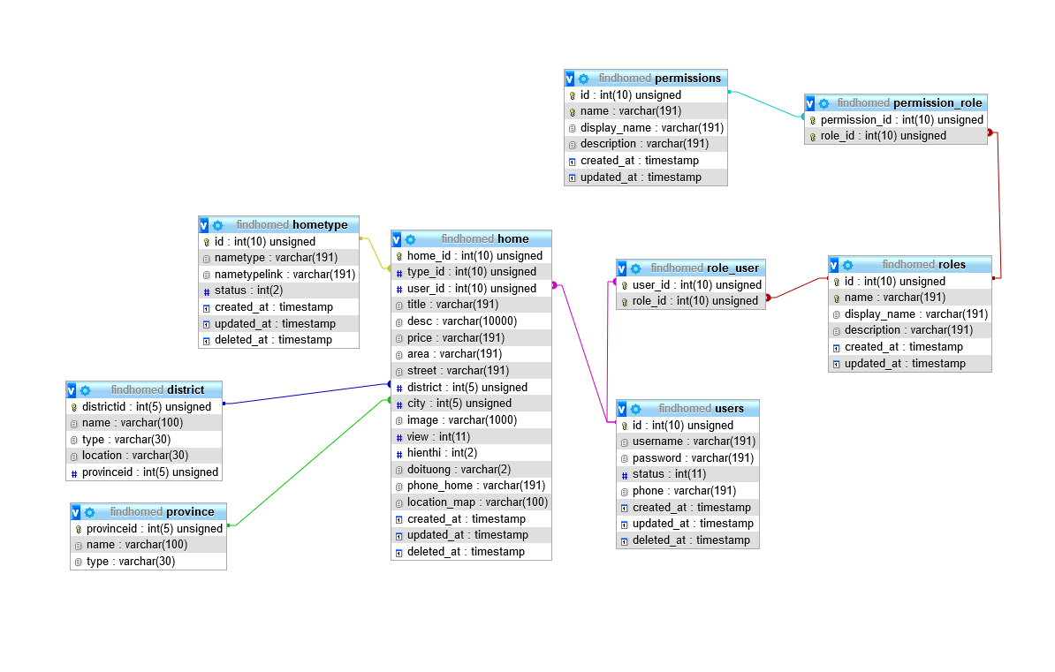

**Hình 3.2:** Mối quan hệ giữa các bảng

* + 1. **Lược đồ Usecase.**

1. **Usecase tổng:**

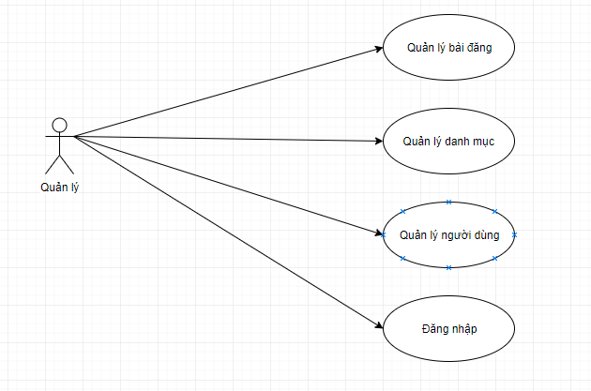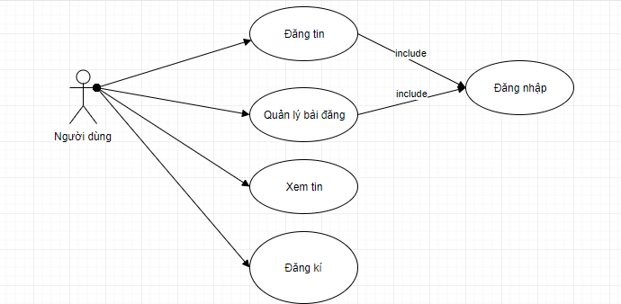

**Hình 3.3:** Usecase tổng

1. **Đặc tả Usecase Đăng nhập:**

* Tóm tắt: Use case này mô tả cách đăng nhập vào hệ thống
* Dòng sự kiện:

Dòng sự kiện chính: use case này bắt đầu khi một người dùng muốn đăng nhập vào hệ thống.

* Người dùng nhập tên và mật khẩu.

Hệ thống sẽ kiểm tra thong tin của người dùng nhập vào và cho phép người dùng đăng nhập vào hệ thống.

* Dòng sự kiện khác:

Nếu trong dòng sự kiện chính các người dùng nhập thông tin sai thì hệ thống sẽ báo lỗi. Người dùng có thể quay về và nhập thông tin lại hoặc hủy bỏ việc đăng nhập 🡪 use case kết thúc.

1. **Đặc tả Usecase quản lý tài người dùng:**

* Tóm tắt: Use case này mô tả cách quản lý các tài khoản
* Dòng sự kiện:

Dòng sự kiện chính: use case này bắt đầu khi một người dùng có tài khoản là quyển Admin hoặc Owner muốn quản lý tài khoản.

Hệ thống cho phép người dùng có thể xem, thêm, xóa tài khoản.

* Dòng sự kiện khác:

Nếu là Owner đăng nhập thì sẽ không thấy chức năng xóa những tài khoản admin và tài khoản chính minh, chỉ có tài khoản admin (chủ) mới được quyền tạo tài khoản cho Owner.

1. **Đặc tả Usecase Xem tin:**

* Tóm tắt: Use case này mô tả cách người dùng có thể xem tin tức bài đăng
* Dòng sự kiện chính: Use case này bắt đầu khi người dùng muốn xem chi tiết tin của bài đăng khi click. Hệ thống sẽ cho phép người dùng xem chi tiết tin.
* Dòng sự kiện khác: Người dùng có thể thực hiện chức năng lưu tin theo phiên đang được thực hiện, nghĩa là nếu tắt trình duyệt tin lưu sẽ bị mất đi.

1. **Đặc tả Usecase Quản lý bài đăng:**

* Tóm tắt: Use case này mô tả cách người dùng quản lý bài đăng của mình nếu là User, hoặc quản lý bài đăng của tất cả nếu là Owner, Admin.
* Dòng sự kiện chinh:

+ Đối với User: Use case bắt đầu khi người dùng đăng nhập với quyền là User vào hệ thống để quản lý bài đăng của mình. Hệ thống sẽ cho phép người dùng có thể xem và xóa bài đăng.

+ Đối với Admin và Owner: Use case bắt đầu khi người dùng đăng nhập với quyền Admin hoặc Owner vào quản lý bài đăng. Hệ thống sẽ cho phép người dùng có thể cho phép duyệt bài và hiện thị cũng như xóa bài đăng.

1. **Đặc tả Usecase đăng kí:**

* Tóm tắt: Use case này mổ tả cách người dùng có thể đăng kí tài khoản để đăng tin.
* Dòng sự kiện chính: Use case này bắt đầu khi người dùng muốn đăng kí tài khoản. Hệ thống sẽ cho phép người dùng đắng kí theo đúng form được đặt ra.
* Dòng sự kiện phụ:

**+** Nếu người dùng nhập sai thông tin thì hệ thống sẽ thông báo lỗi và từ chối đăng kí của người dùng.

**+** Nếu người dùng đăng kí thành công thì hệ thống sẽ thông báo và đăng nhập trực tiếp từ tài khoản đã đăng kí.

1. **Đặc tả Usecase Đăng tin:**

* Tóm tắt: Use case này mô tả người dùng có thể đăng tin.
* Dòng sự kiện chính: Use case này bắt đầu khi người dùng đăng nhập và đăng tin. Hệ thống cho phép người dùng đăng tin nếu tài khoản có hiệu lực và đúng form của hệ thống.
* Dòng sự kiện phụ: Hệ thống sau khi nhập đăng tin sẽ thông báo và đợi người xét duyệt bài đăng thì mới hiện thị trên trang.

1. **Đặc tả Usecase Quản lý danh mục:**

* Tóm tắt: Use case này mô tả cách người dùng có thể quản lý danh mục đăng.
* Dòng sự kiện chính: Use case này bắt đầu khi người dùng có tài khoản là quyền Admin hoặc Owner vào quản lý danh mục. Hệ thống cho phép người dùng có thể thêm, xóa, sửa danh mục.
* Dòng sự kiện phụ: Hệ thống sẽ báo lỗi nếu như người dùng xóa đi danh mục đang được sử dụng và từ chối xóa danh mục đó.
  + 1. **Lược đồ Activity.**

1. **Lược đồ Activity cho Usecase Đăng nhập:**

**Bước 1:**

* Truy cập giao diện đăng nhập.
* Nhập thông tin tài khoản vào.
* Hệ thống sẽ kiểm tra tài khoản và mật khẩu:
  + Nếu thông tin đúng thì đăng nhập thành công vào hệ thống.
  + Nếu thông tin vào không hợp lệ thì quay lại giao diện đăng nhập và thông báo lỗi cho người dùng.

**Bước 2:**

* Truy cập giao diện hệ thống (b).
* Nhập tài khoản (b).
* Hệ thống kiểm tra (b).
* Đăng nhập thành công (b).

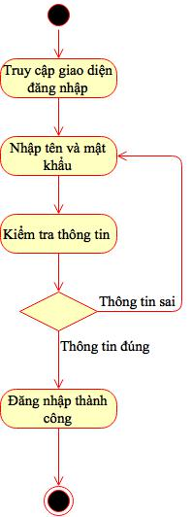**Bước 3: Vẽ lược đồ Acitvity**

**Hình 3.4:** Lược đồ acitivity đăng nhập

1. **Lược đồ Activity cho Usecase Quản lý tài khoản người dùng:**

**Bước 1:**

* Truy cập giao diện quản lý tài khoản.
* Hành động quản lý:
  + Thêm tài khoản.
  + Sửa tài khoản.
  + Xóa tài khoản.

**Bước 2:**

* Xóa tài khoản (a).
* Thêm tài khoản (a).
* Sửa tài khoản (a).

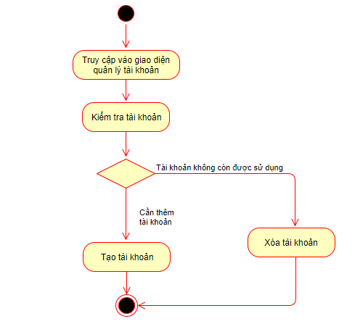**Bước 3: Vẽ lược đồ Acitvity**

**Hình 3.5:** Lược đồ acitvity quản lý người dùng

1. **Lược đồ Activity cho Usecase Xem tin:**

**Bước 1:**

* Truy cập vào bài tin cần xem.
* Lưu tin.
* Xem tin.
* Cập nhật lượt xem.

**Bước 2:**

* Lưu tin (b).
* Xem tin (b).
* Cập nhật lượt xem (a).

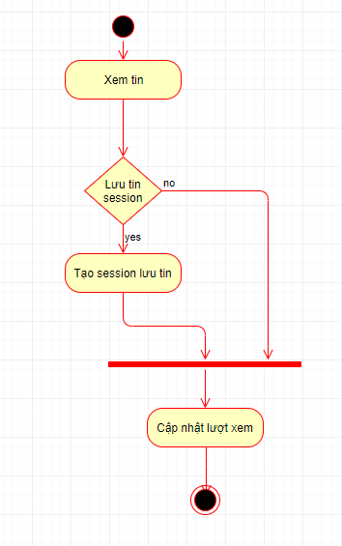**Bước 3: Vẽ lược đồ Activity**

**Hình 3.6:** Lược đồ activity xem tin

1. **Lược đồ Activity cho Usecase Quản lý bài đăng:**

**Bước 1:**

* Truy cập giao diện quản lý bài đăng.
* Hành động:
  + Xem bài đăng.
  + Xóa bài đăng.
  + Duyệt hiển thi bài đăng.

**Bước 2:**

* Xem bài đăng (b).
* Duyệt hiển thị bài đăng (a).
* Xóa bài đăng (a).

**Bước 3: Vẽ lược đồ Activity**

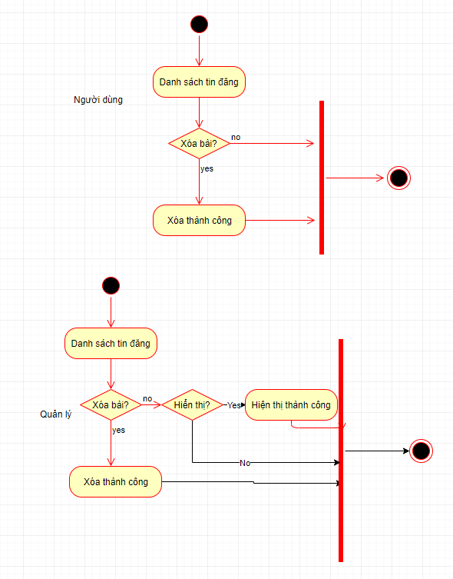**Hình 3.7:** Lược đồ activity quản lý bài đăng

1. **Lược đồ Activity cho Usecase Đăng kí:**

**Bước 1:**

* Truy cập giao diện đăng kí.
* Nhập thông tin vào form.
* Kiểm tra trung tên hay không nếu trùng thì thông báo ra màn hình.
* Xác thực đăng kí thành công.

**Bước 2:**

* Nhập thông tin đăng kí (b).
* Xác thức trùng tài khoản (b).
* Thêm tài khoản người dùng (a).

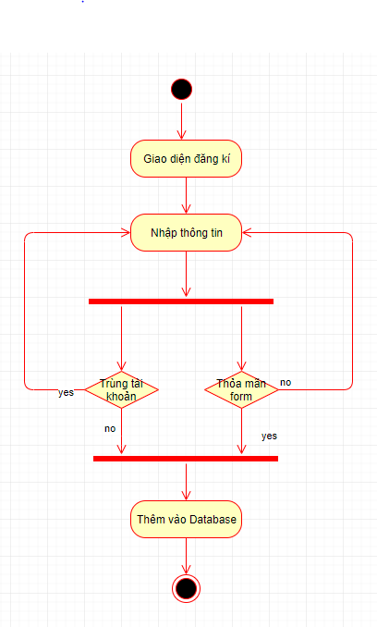**Bước 3: Vẽ lược đồ Activity**

**Hình 3.8:** Lược đồ activity đăng kí

1. **Lược đồ Activity cho Usecase Quản lý danh mục:**

**Bước 1:**

* Truy cập giao diện quản lý danh mục.
* Hành động quản lý:
  + Thêm danh mục.
  + Xóa danh mục.
  + Sửa danh mục.

**Bước 2:**

* Thêm danh mục (a).
* Xóa danh mục (a).
* Sửa danh mục (a).

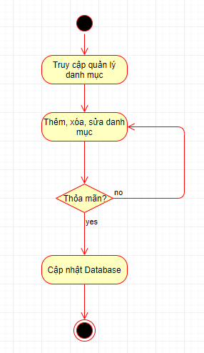**Bước 3: Vẽ lược đồ Activity**

**Hình 3.9:** Lược đồ activity quản lý danh mục

1. **Lược đồ Activity cho Usecase Đăng tin:**

**Bước 1:**

* Truy cập giao diện đăng tin.
* Kiểm tra đăng nhập hay chưa nếu chưa thì bắt phải đăng nhập
* Kiểm tra trường form có hợp lệ.

**Bước 2:**

* Kiểm tra đăng nhập (b).
* Đăng tin thành công (a).

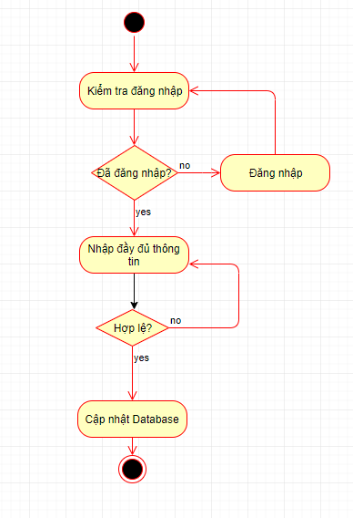**Bước 3: Vẽ lược đồ Activity**

**Hình 3.10:** Lược đồ activity đăng tin

* 1. **Lập trình và kiểm thử.**
     1. **Lập trình.**

Để đáp ứng như cầu mà đã được phân tích trước đó thì chúng tôi sử dụng ngôn ngữ lập trình web PHP và sử dụng frameword Laravel để thực hiện tạo nên website cho thuê phòng trọ FindHomeD.

1. **Giới thiệu.**

**Giới thiệu về PHP**

* **PHP** viết tắt là Hypertext Preprocessor là một ngôn ngữ lập trình kịch bản hay một loại mã lệnh chủ yếu được dùng để phát triển các ứng dụng viết cho máy chủ, mã nguồn mở, dùng cho mục đích tổng quát. Nó thích hợp với web và có thể dễ dàng nhúng vào HTML. Do được tối ưu hóa cho các ứng dụng web, tốc độ nhanh, nhỏ gọn, cú pháp giống C và Java, dễ học và thời gian xây dựng sản phẩm tương đối ngắn hơn so với ngôn ngữ khác nên PHP đã nhanh chóng trở thành một ngôn ngữ lập trình web phổ biến nhất thế giới.

**Lịch sử phát triển của PHP.**

1. **PHP/FI.**

**-** PHP/FI viết tắt của Personal Home Page/Forms Interperter do Rasmus Lerdorf tạo ra năm 1994. Nó có kiểu biến như Perl, thông dịch tự động các biến của form và cứ pháp HTML nhúng.

1. **PHP 3.**

* PHP 3.0 la phiên bản đầu tiên cho chúng ta thấy một hình ảnh gần gủi với các phiên bản mà chúng ta biết hiện nay. Nó được tạo ra năm 1997 do Andi Gutmans và Zeev Suraski. PHP 3.0 có tính năng mở rộng mạnh mẻ, cung cấp một hạ tầng chặt chẽ cho nhiều cơ sở dữ liệu. Hoàn toàn có thể kết luận rằng đây là điểm mấu chốt dẫn đến sự thành công vang dội của PHP 3.0.

1. **PHP** **4.**

* Sau khi PHP 3 chính thức công bố thì Andi và Zeev Suraski bắt tay vào viết phần lõi của PHP. Mục đích nhằm cải tiến tốc độ các ứng dụng phức tạp và cải tiến mô đun cơ sở mã nguồn PHP. Thế là PHP 4 ra đời vào mùa đông năm 1998.

1. **PHP 5.**

* Sự thành công to lớn của PHP 4.0 đã không làm cho nhóm phát triển tự mãn. Khi nhận ra sự yếu kém còn sót lại như khả năng hỗ trợ lập trình hướng đối tượng (OOP) kém cộng với không hỗ trợ giao thức máy khách mới của MySQL thì năm 2005 PHP 5 đã được công bố đánh dấu sự chính muồi của PHP với sự có mặt của PDO.

1. **PHP 6.**

* Hiện nay phiên bản tiếp theo của PHP đang được phát triển, PHP 6 kì vọng sẽ lấp đầy những khuyết điểm ở các phiên bản trước.

**Giới thiệu về Laravel.**

* Laravel là một PHP Framework mã nguồn mở và miễn phí, được phát triển bởi Taylor Otwell nhằm mục tiêu hỗ trợ phát triển các ứng dựng Web theo kiến trúc MVC (Model-View-Controller).
* Những tính năng nổi bật của Laravel bao gồm cú pháp dễ hiểu – rõ ràng, một hệ thống đóng gói module và quản lý gọi phụ thuộc, nhiều cách khách để truy cập vào cơ sở dữ liệu quan hệ, nhiều tiện ích (package) khác nhau hỗ trợ triển khai và bảo trì ứng dụng.

**Cài đặt Laravel.**

* Để cài được laravel chúng ta cần có composer và xampp. Chúng ta có thể reseach trên web cách cài composer và xampp.
* Mở cửa sổ command line và di chuyển tới mục htdocs rồi gõ dòng lệnh

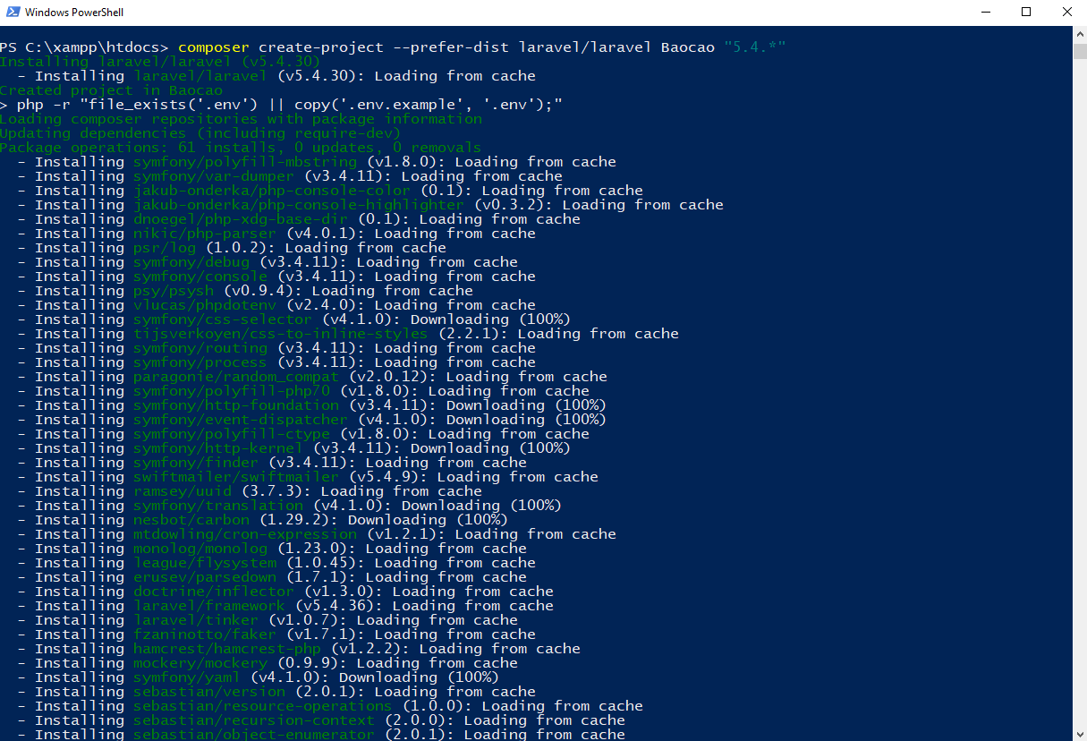composer create-project --prefer-dist laravel/larvel Baocao

**Hình 3.11**: Cài đặt laravel trên cmd

* Nó sẽ tạo cho chúng ta một project Laravel mang tên Baocao ở bên trong thư mục htdocs
* Để kiểm tra laravel đã được cài đặt thành công hay chưa chỉ cần mở xampp và chạy đường link file public.



**Hình 3.12:** Laravel đã cài thành công

**Mô hình MVC trong Laravel**

* + 1. **Model:**
* Trong mô hình MVC thì Model đóng vai trò giao tiếp với database. Trong laravel để tạo model chúng ta dùng câu lệnh *php artisan make:model {tên model}* để tạo model. Và trực quan hơn để tạo hay quản lý table trong database thì laravel hỗ trợ có **migration.**

**\* Migration**

* 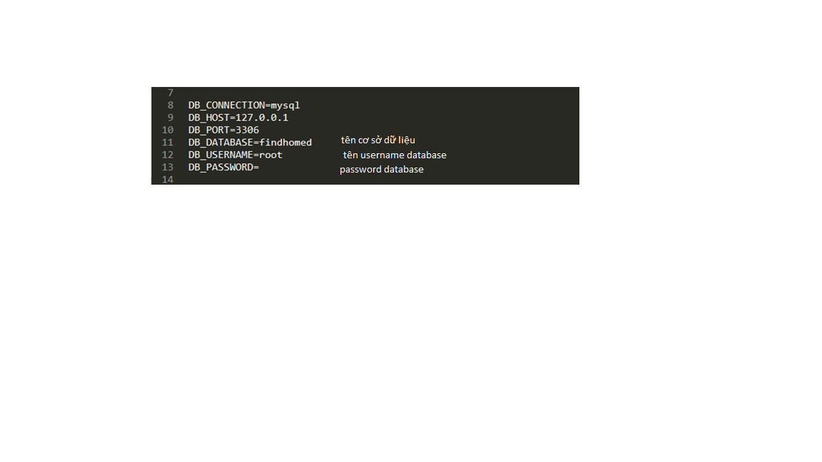Muốn sử dụng migration thì chúng ta phải kết nối database qua file .env trong laravel.

**Hình 3.13:** Kết nối Laravel với cơ sở dữ liệu MySQL

* Trong thư mục database/migration là nơi lưu trữ quản lý các table mà project chúng ta cần làm. Để tạo một table mới chúng ta dùng câu lệnh: *php artisan make:migrate {tên migration}*
* 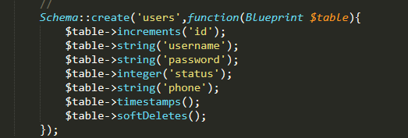Chúng ta sử dụng lớp Schema trong laravel để tạo bảng cũng như rằng buộc, khóa chính, khóa ngoại, null … cho bảng cần tạo.

**Hình 3.14:** Sử dụng schema để tạo bảng

* Để chạy migration bảng vừa tạo ta dùng câu lệnh: *php artisan migrate* thì trên MySQL sẽ tạo một bảng như ta đã tạo ở migration.

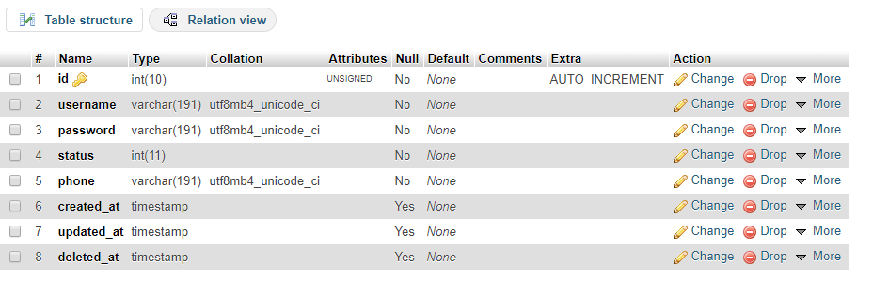**Hình 3.15:** Bảng users được tạo

* + 1. **View:**
* View là nơi giao tiếp với người dùng, hiển thị các thông tin, hình ảnh các nút xử lý mà người dùng muốn làm.
* Trong Laravel sử dụng Blade Template là một mẫu bố cục chung cho tất cả các trang có sử dụng nhưng thành phần giống nhau mà không phải viết lại toàn bộ, từ đó trên mỗi trang, chỉ cần thay đổi ở một số nơi được chỉ định trên trang từ template. Nó có thể code được PHP, HTML, CSS, JAVASCRIPT ở trên đó. Các file view dùng cho blade có phân đuôi tên là blade.php và được lưu trong resources/views.
* Để gọi các view Blade thì phải thông qua Route để định dạng yêu cầu (request) từ url định sẵn.

**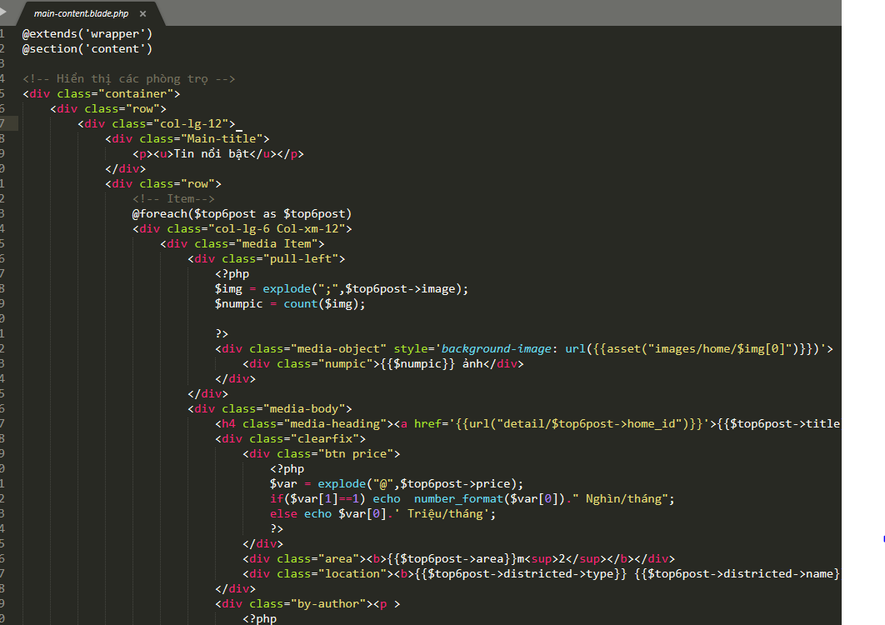*Hình 3.16:*** *Một blade template trong laravel*

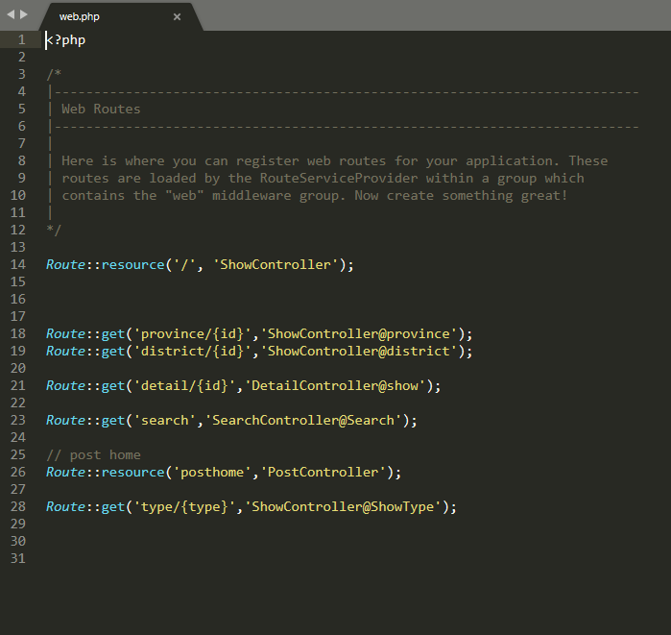

**Hình 3.17:** Route trong laravel

* + 1. **Controller**
* Sau khi route nhận được request thì sẽ chuyển hướng đến cho controller và giao cho controller này xử lý. Controller sẽ gọi tới Model để tương tác với cơ sở dữ liệu và đưa dữ liệu tới view và view nhận dữ liệu chuyển thành những đoạn mã HTML rồi gửi về cho client.
* 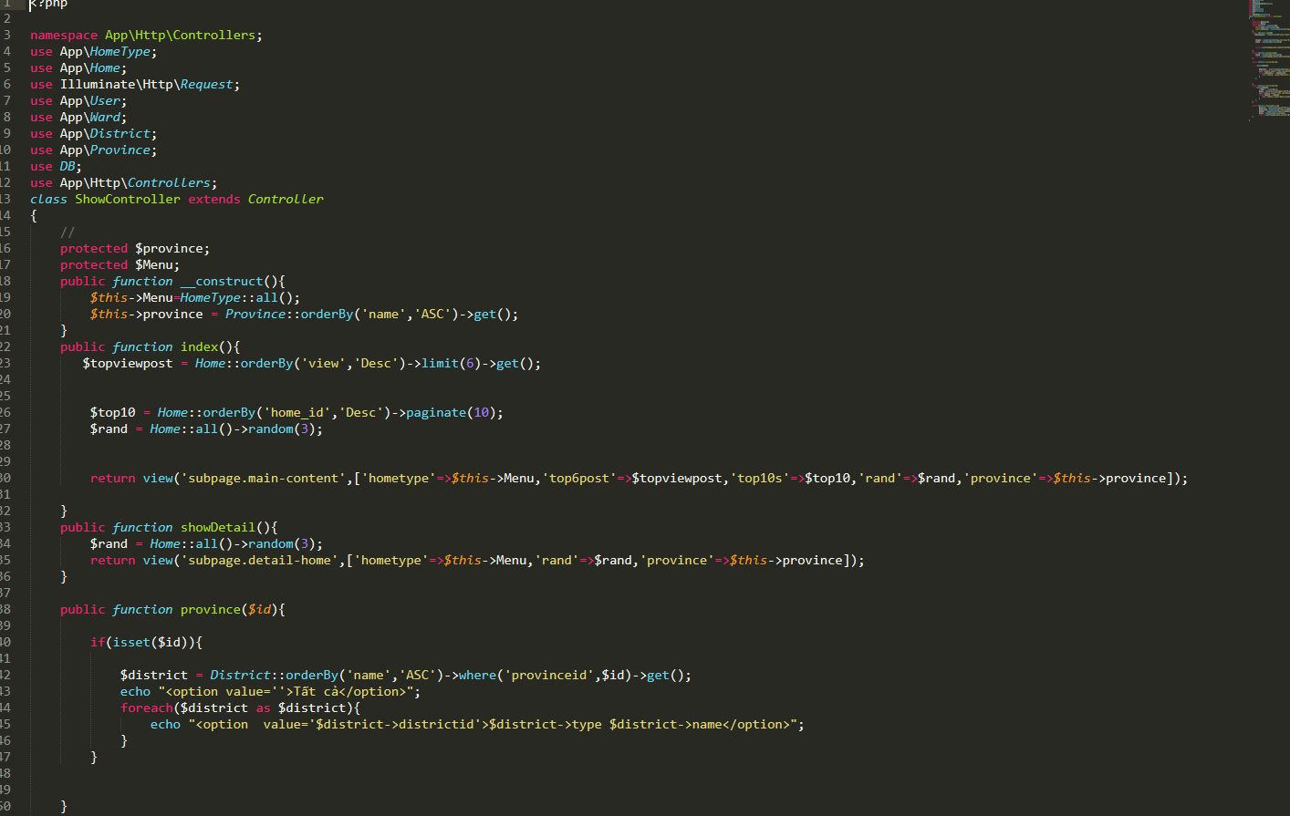Tất cả controller trong laravel đều được chứa ở app/Http/Controllers và để tạo một controller chúng ta gõ lệnh: *php artisan make:controller {tên controller}*

**Hình 3.18:** Một file controller xử lý hiện thị dữ liệu từ model ra view

1. **Thực hiện lập trình.**
2. **Chức năng xem tin.**

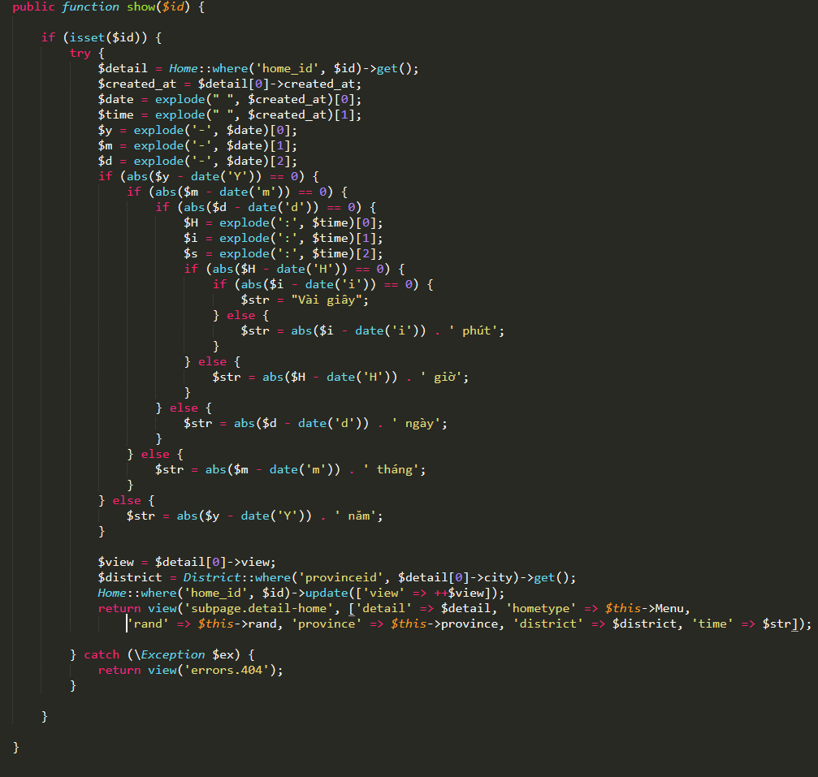

**Hình 3.19:** Code chức năng xem tin

1. **Chức năng tìm kiếm.**

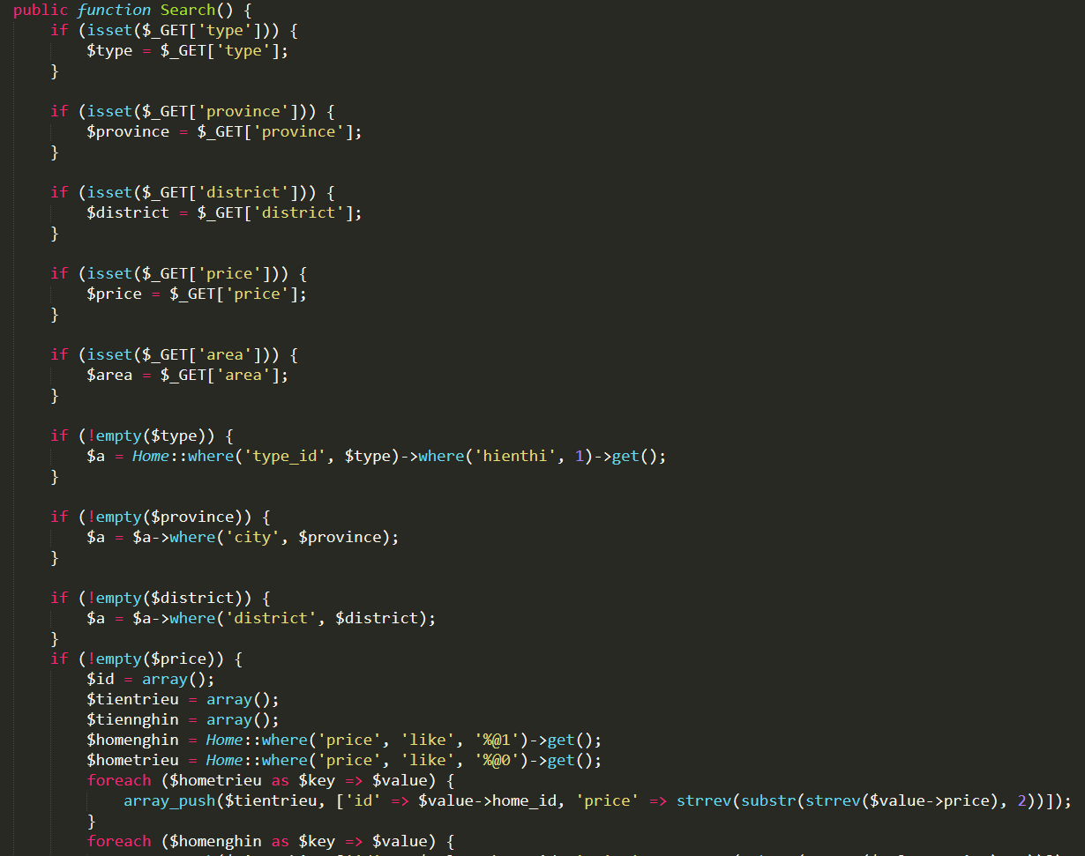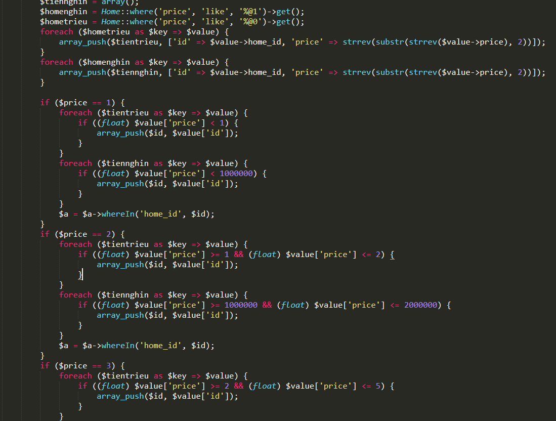

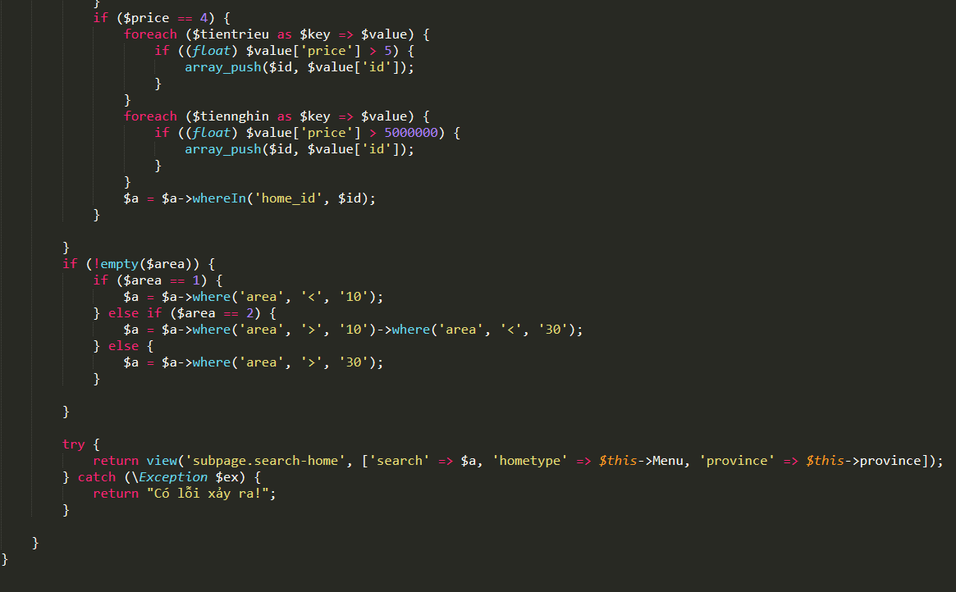 **Hình 3.20:** Code chức năng tìm kiếm

1. 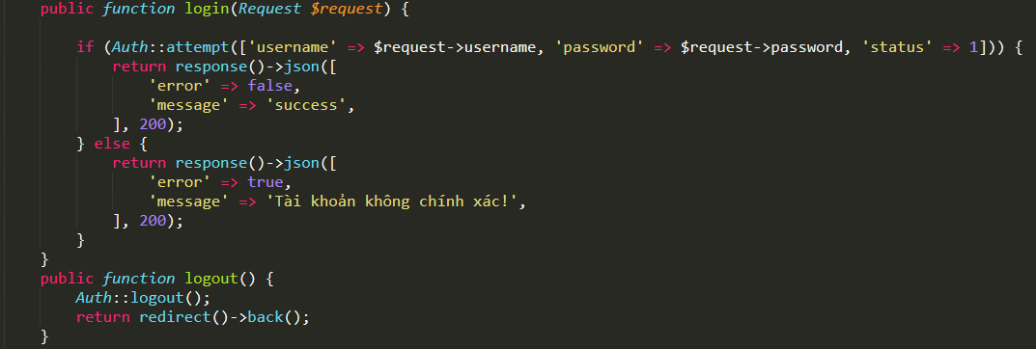**Chức năng đăng nhập.**

**Hình 3.21:** Code chức năng đăng nhập

1. 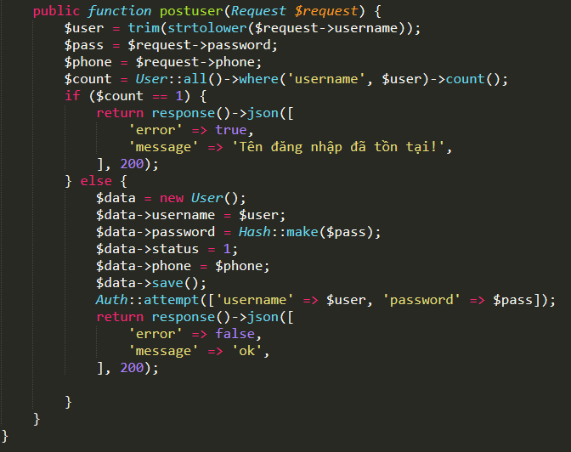**Chức năng đăng kí.**

**Hình 3.22:** Code chức năng đăng ký

1. **Chức năng đăng tin.**

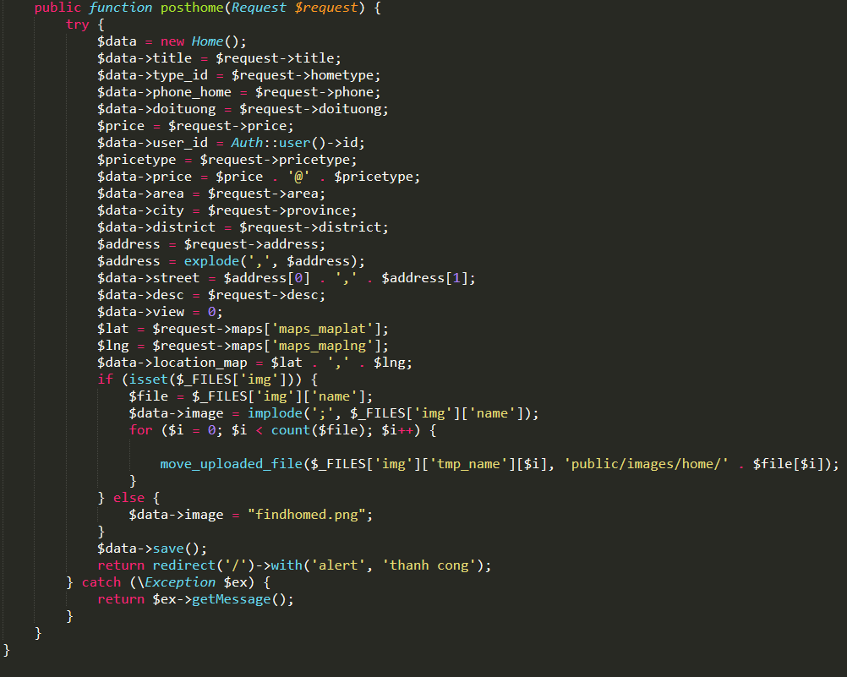**Hình 3.23:** Code chức năng đăng tin

1. 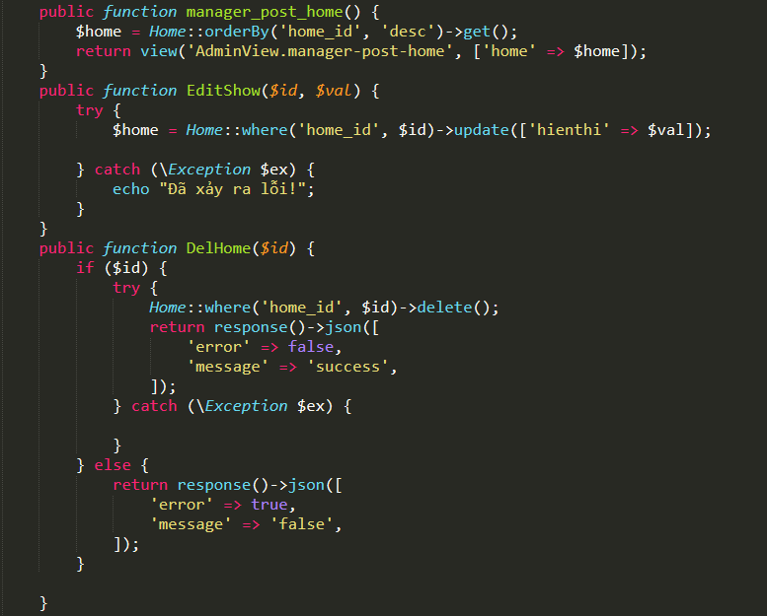**Chức năng quản lý bài đăng.**

**Hình 3.24:** Code chức năng đăng bài

1. **Chức năng quản lý chuyên mục.**

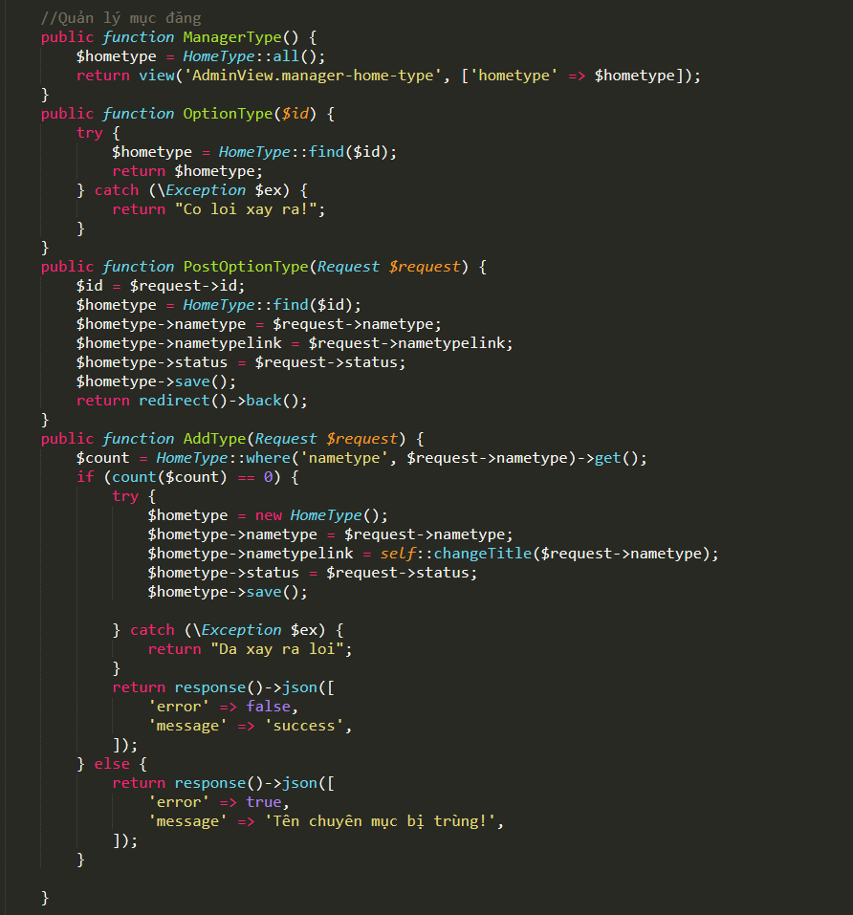

**Hình 3.25:** Code chức năng quản lý chuyên mục

1. **Chức năng quản lý người dùng.**

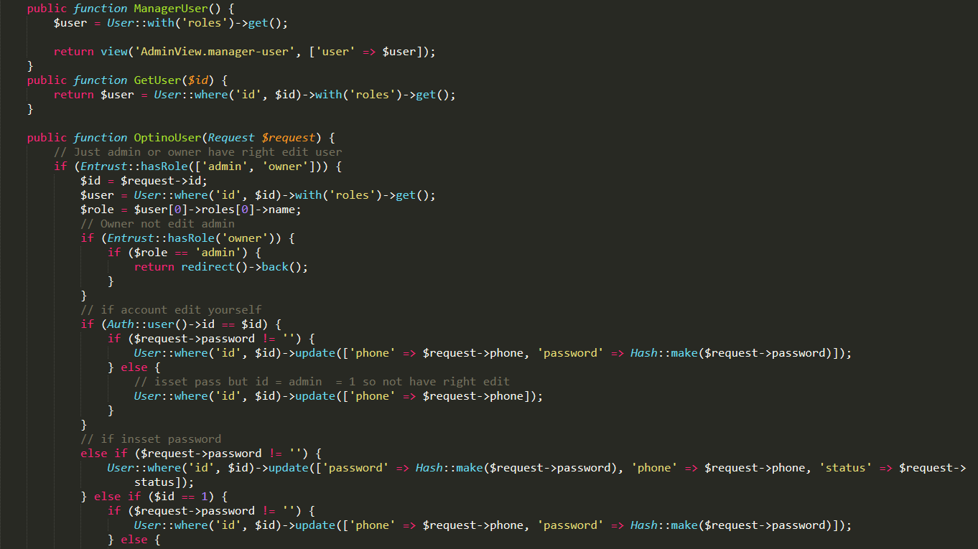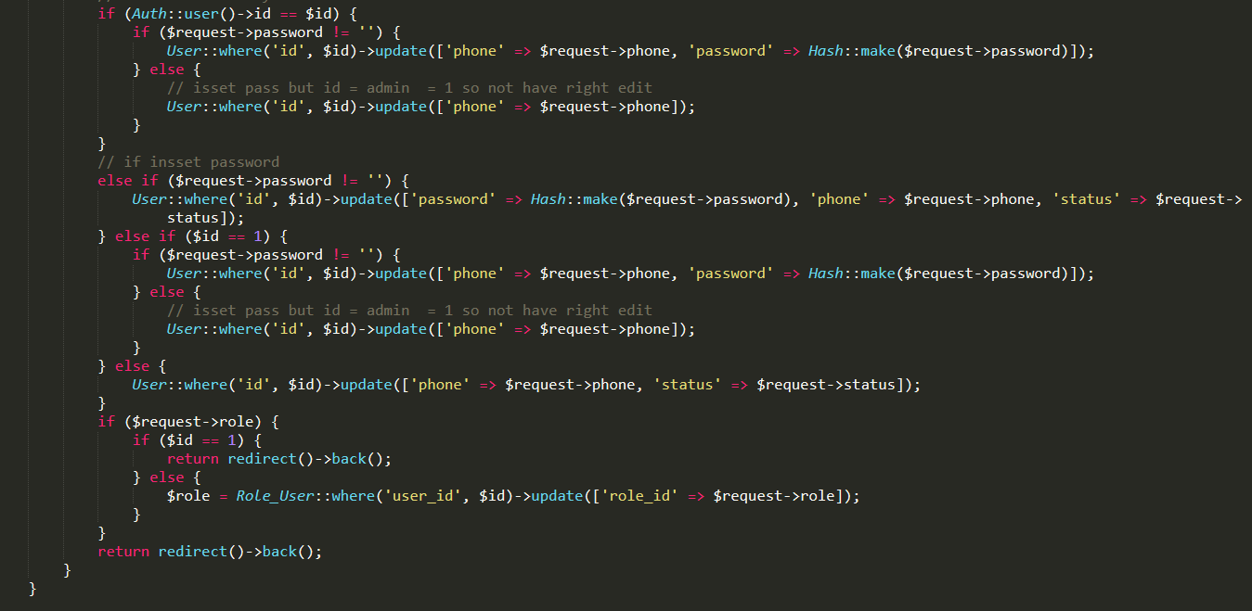

**Hình 3.26:** Code chức năng quản lý người dùng

* + 1. **Kiểm thử.**

**\* Kiểm thử chức năng đăng nhập**

**Tên dự án: Tìm kiếm và cho thuê phòng trọ FindHomeD.**

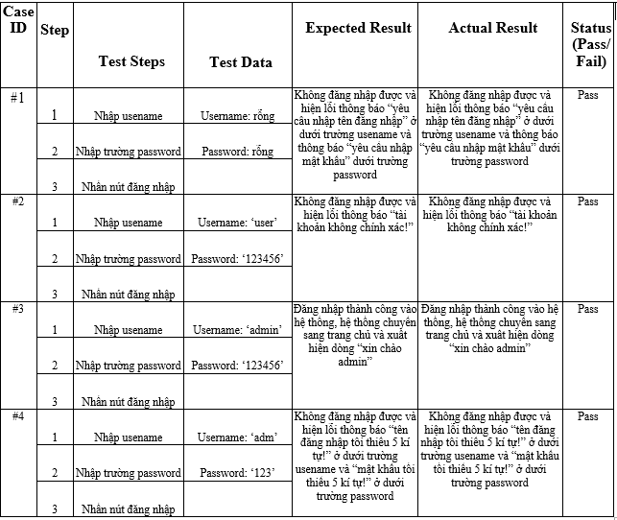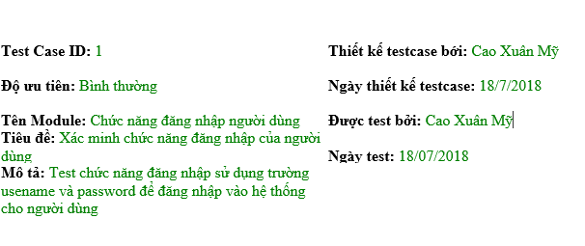

* 1. **Thực nghiệm.**
     1. 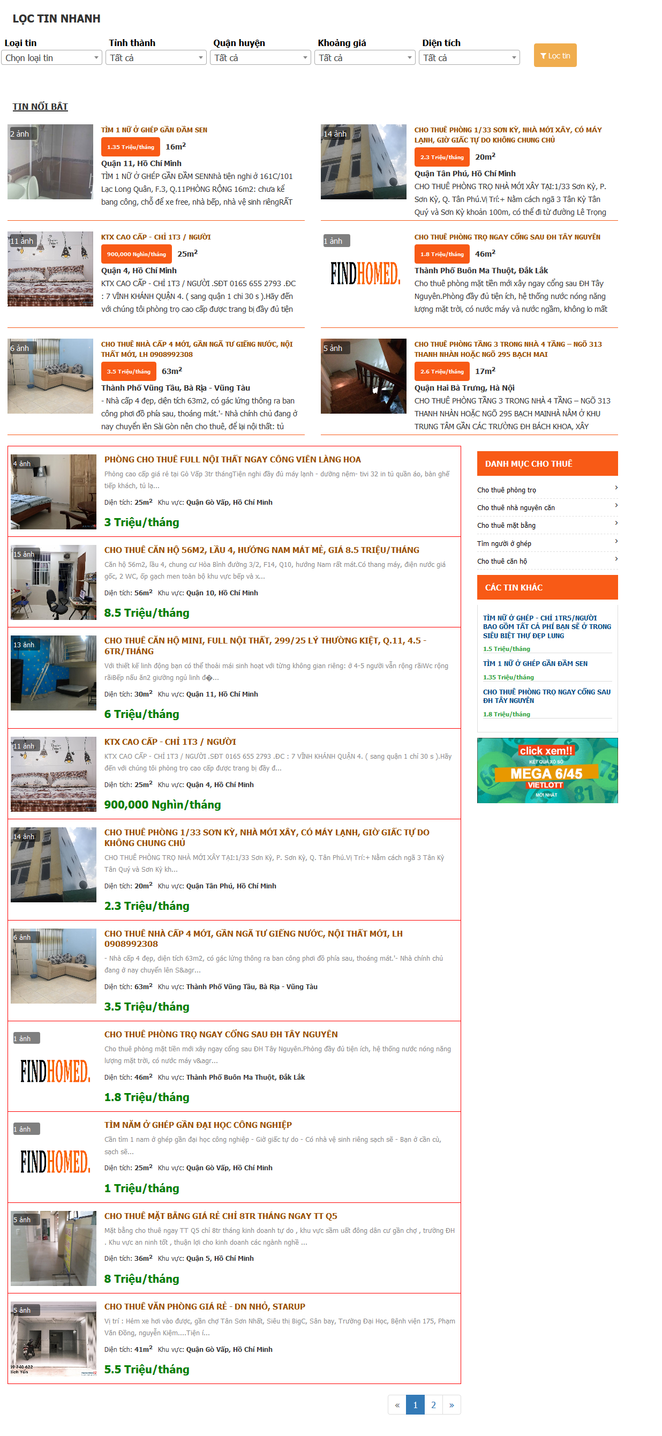**Giao diện trang chủ.**

**Hình 3.27:** Giao diện trang chủ

* + 1. 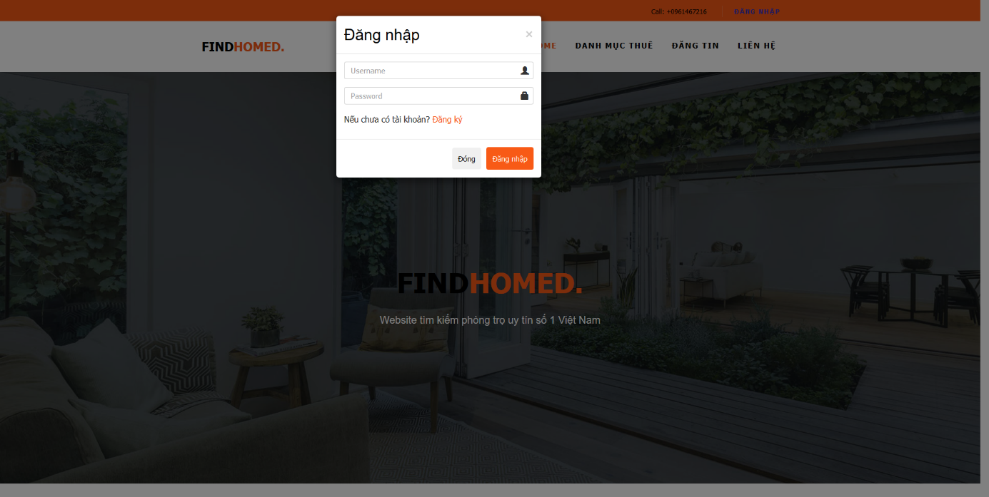**Chức năng đăng nhập.**

**Hình 3.28:** Giao diện đăng nhập

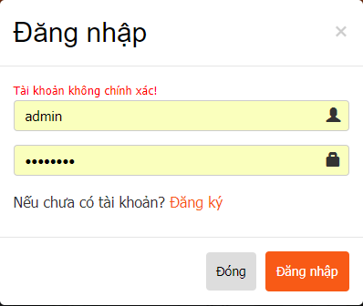

**Hình 3.29:** Khi nhập tài khoản sai

* + 1. **Chức năng đăng kí.**

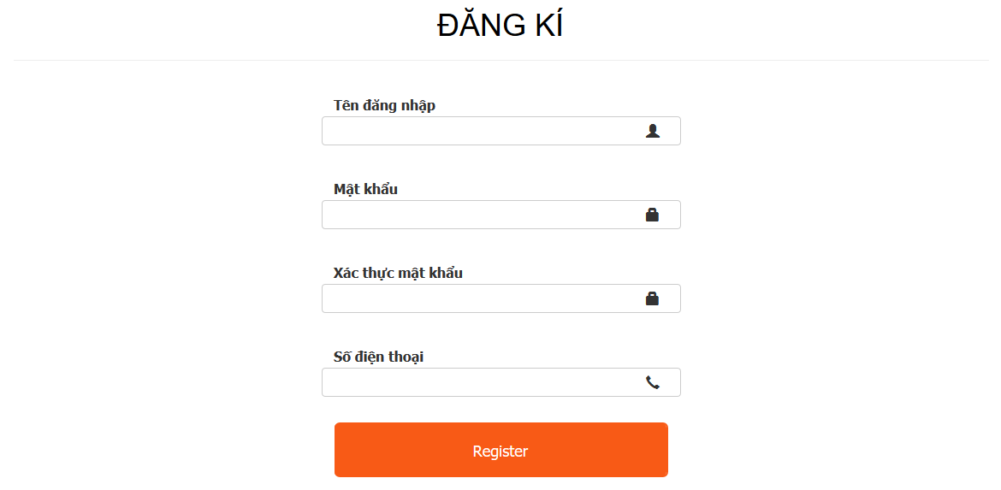

**Hình 3.30:** Giao diện chức năng đăng kí

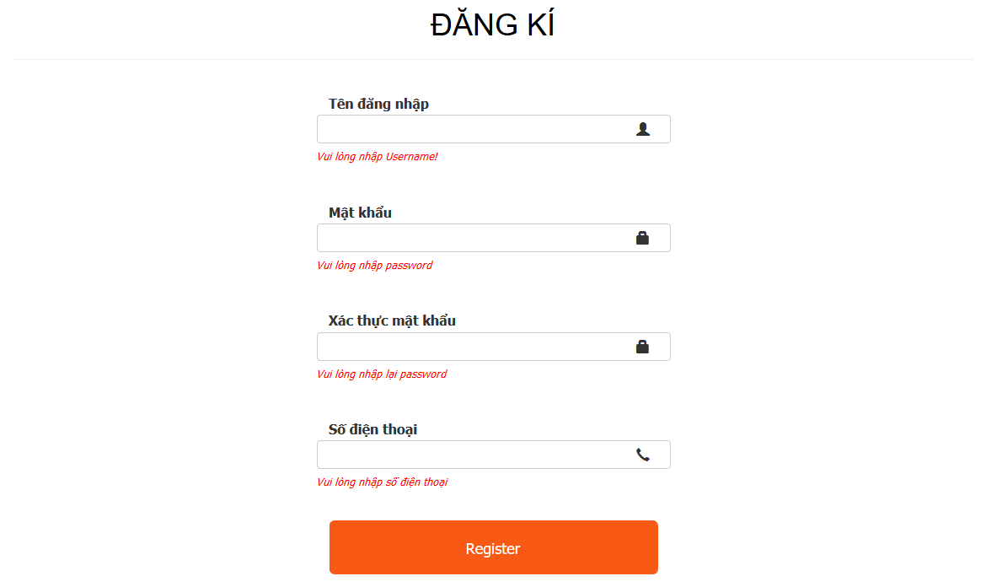

**Hình 3.31:** Thông báo lỗi khi sai yêu cầu của form

* + 1. 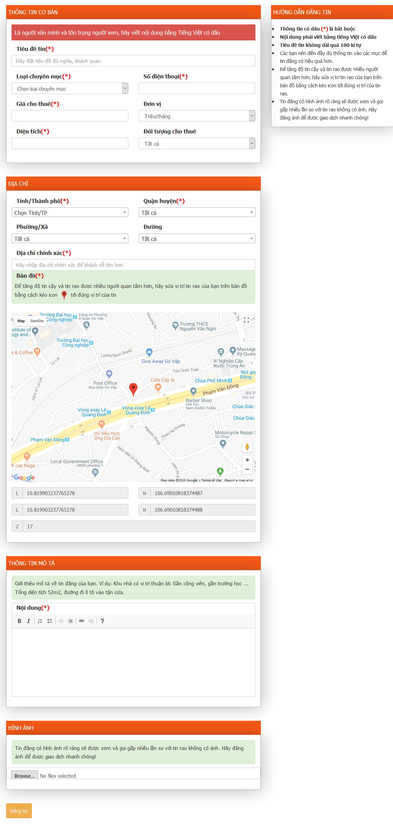**Chức năng đăng tin.**

**Hình 3.32:** Giao diện chức năng đăng tin

* + 1. 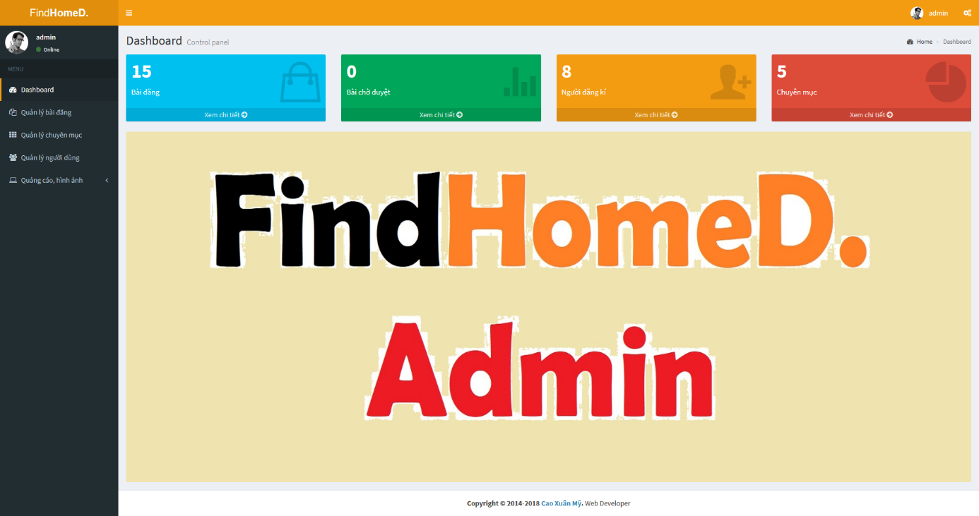**Giao diện trang Admin.**

**Hình 3.33:** Giao diện trang admin

* + 1. **Chức năng quản lý bài đăng.**

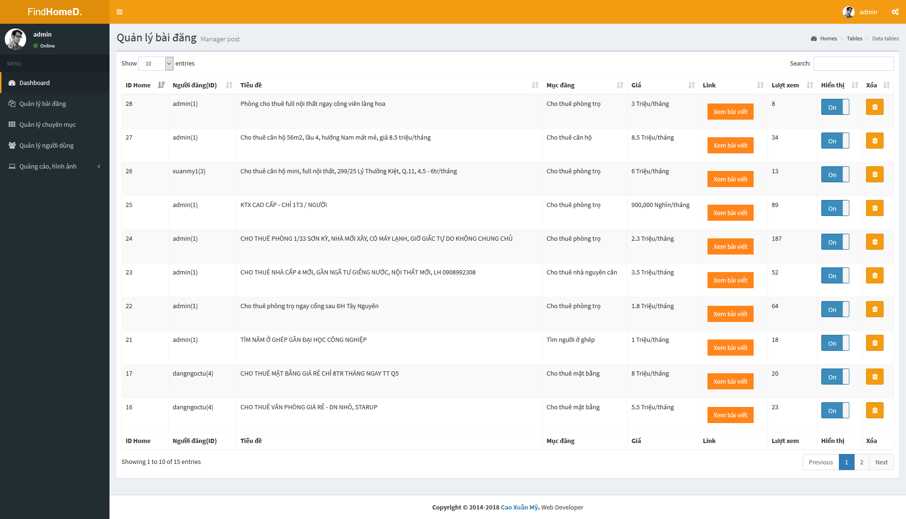**Hình 3.34:** Giao diện quản lý bài đăng

* + 1. **Chức năng quản lý chuyên mục**

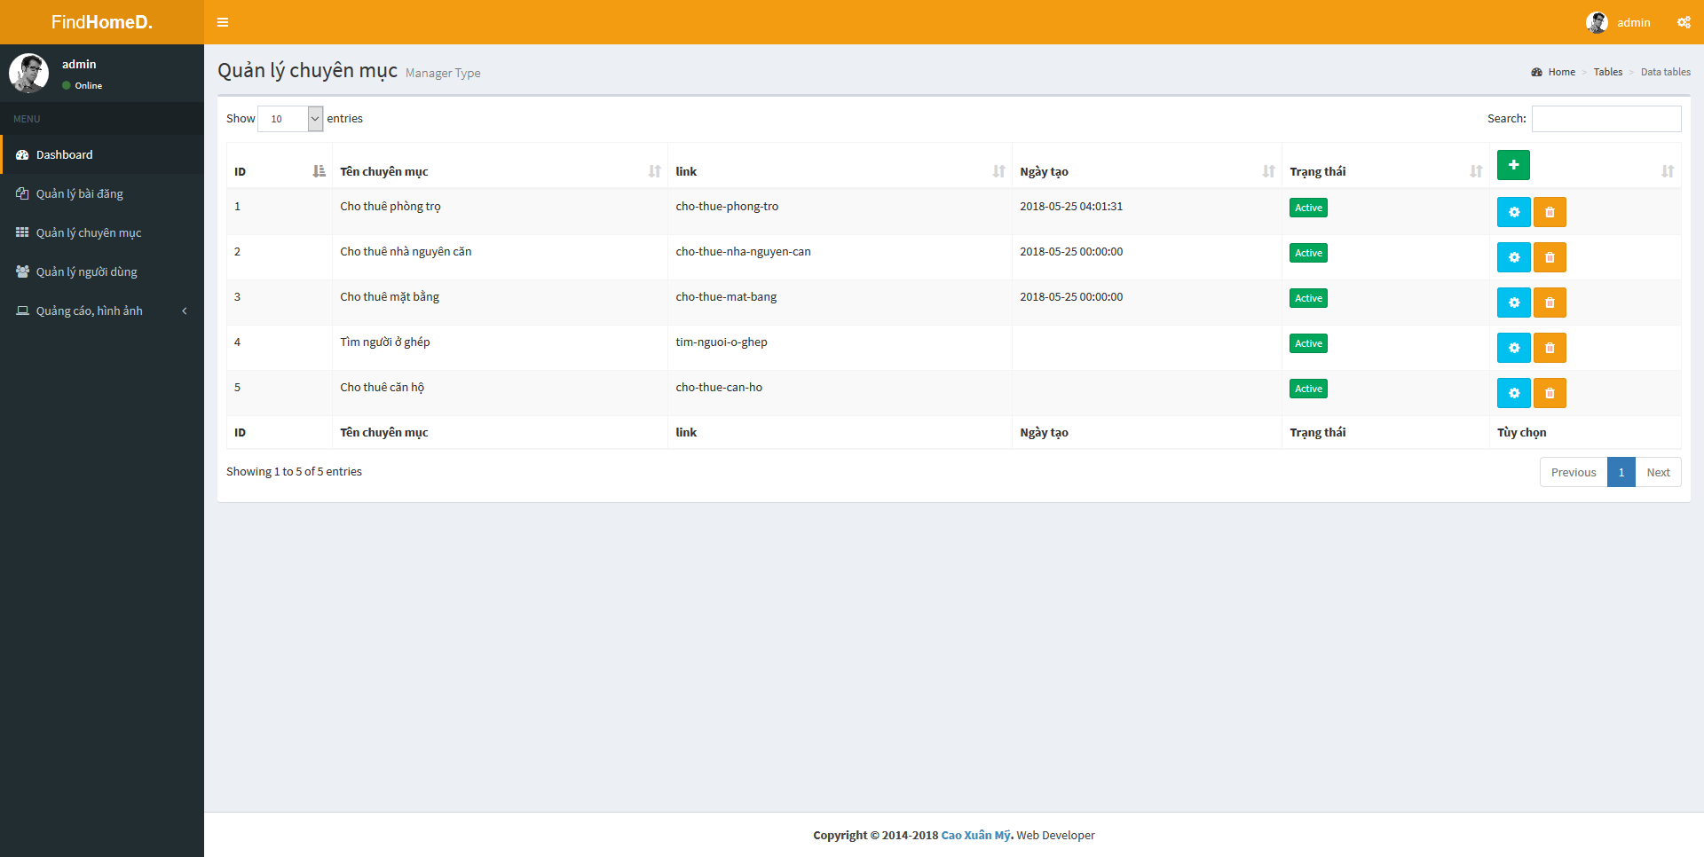**Hình 3.35:** Giao diện chức năng quản lý chuyên mục

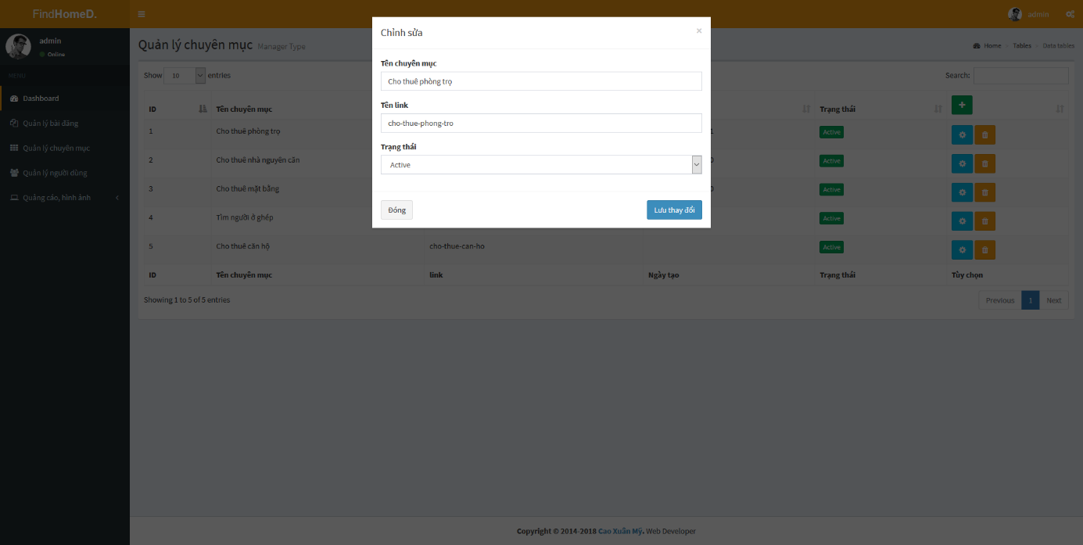

**Hình 3.36:** Form chỉnh sửa chức năng quản lý chuyên mục

* + 1. 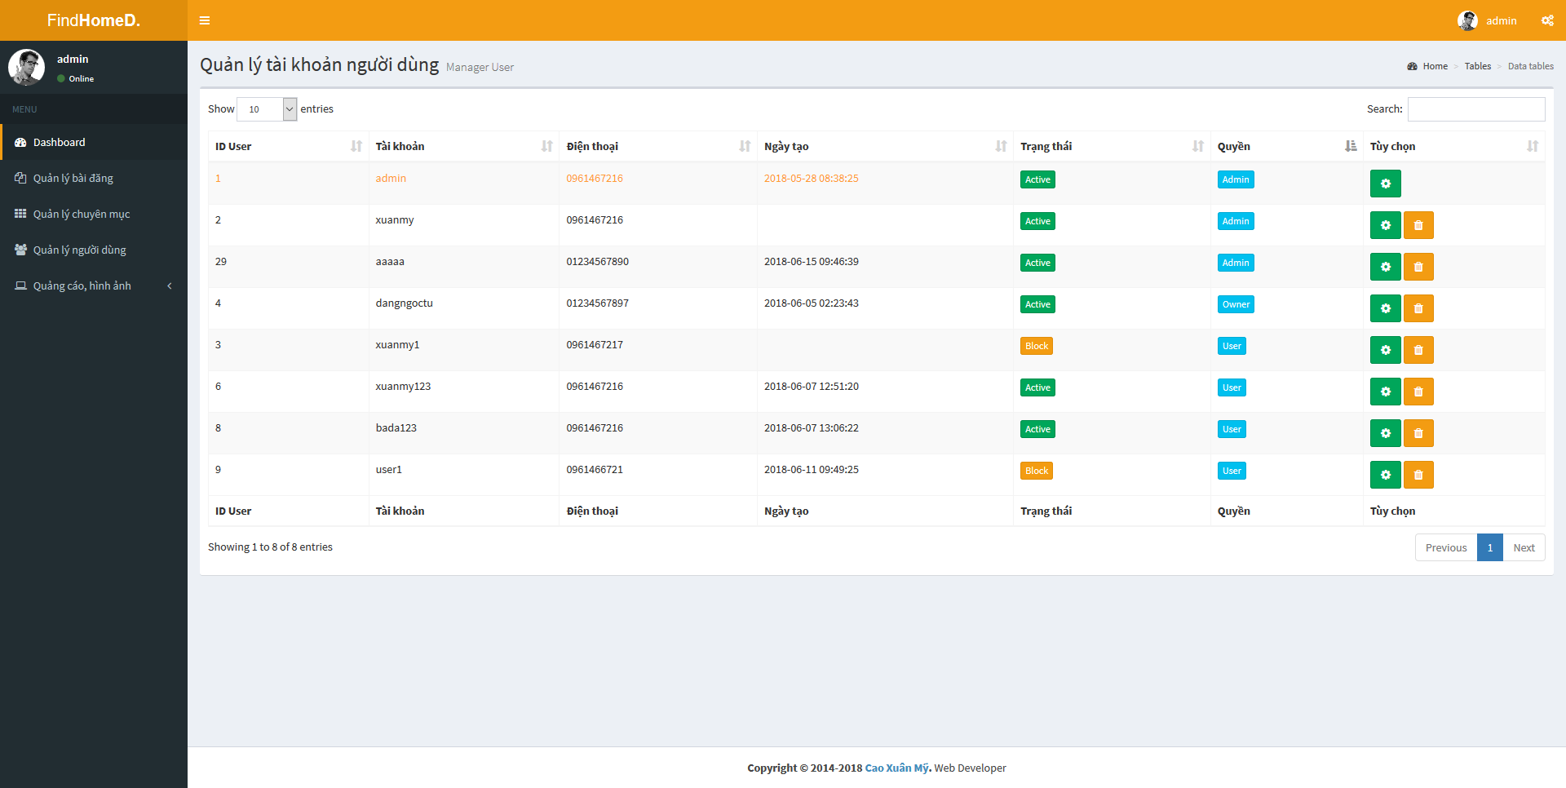**Chức năng quản lý người dùng.**

**Hình 3.37:** Giao diện quản lý người dùng

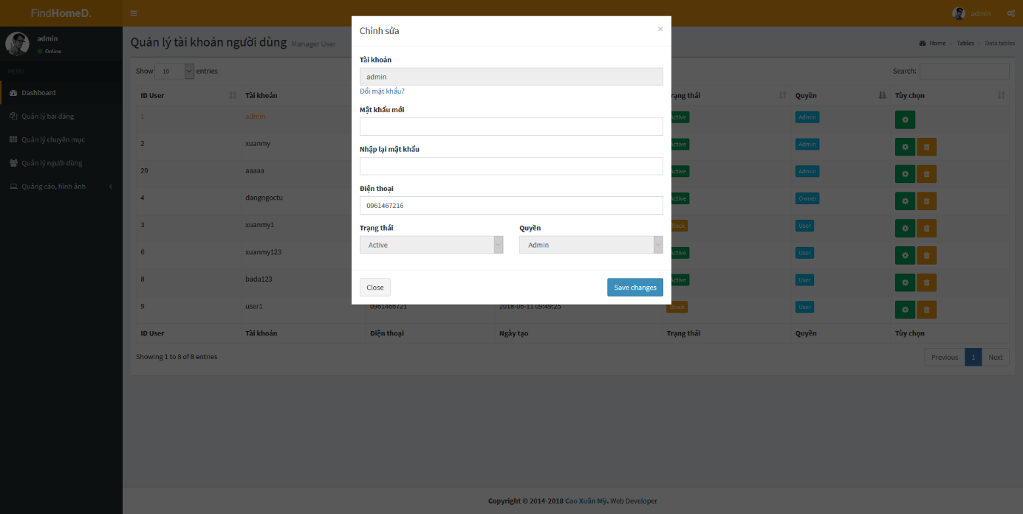**Hình 3.38:** Form chỉnh sửa chức năng quản lý người dùng

# **CHƯƠNG 4: KẾT LUẬN VÀ HƯỚNG PHÁT TRIỂN**

* 1. **Đánh giá kết quả đạt được.**
* Sau quá trình làm việc cũng như là phân tích thì website cũng hoàn thành được một phần lớn các chức năng mà bài toán yêu cầu.
* Website đủ cung cấp cho người dùng sử dụng để giải quyết nhu cầu tìm kiếm và cho thuê phòng trọ. Ngoài ra còn cũng cấp thêm nhiều danh mục khác để tăng trưởng số lượng truy cập website cho các truyên mục kinh doanh truyền thông.
  1. **Kiến thức lý thuyết**.
* Ôn lại những kiến thức cơ bản về lập trình Web từ Font-end đến Back-end gồm các ngôn ngữ HTML, CSS, JAVASCRIPT và PHP.
* Ôn lại quá trình quản lý dự án và quản lý kiểm thử, củng cố kiến thức về quá trình xây dựng một phần mềm.
  1. **Kỹ năng thực hành.**
* Thành thạo các quy trình xử lý font-end hay back-end. Cắt layout trong laravel chuẩn và ràng buộc trong form cũng như trên server.
* Thực hành đọc tài liệu Document cho từng ngôn ngữ mới hay một chức năng mới mà không cần phải hỏi hay chờ đợi người khác.
  1. **Hạn chế**
* Do thời gian quá ngắn, với kiến thức chưa đủ sâu nên còn chậm trong các quá trình xử lý code.
* Nắm bắt các chức năng mới còn chậm do chưa thành thạo đọc document.
* Phân tích nghiệp vụ chuyên sâu còn hổng.

**DANH MỤC TÀI LIỆU THAM KHẢO**

**[1] Laravel Document:**

<http://laravel.com/docs/5.4>

[2] PHP Document:

[http://php.net/docs.php](http://php.net/doucumnet)

---Hết---